**ТОО «Колледж Хекслет»**

**КУРСОВАЯ РАБОТА**

**на тему:** «Разработка адаптивного сайта образовательного центра»

**по модулю:** «Создание web-страниц, сайтов с применением web-технологий» **Специальность**: 06130100 – Программное обеспечение (по видам)

**Квалификация:** 4S06130105 – Техник информационных систем

**Выполнил(-а):** студент 2 курса

21 ТИС группы

Турысбеков Диас Мадиевич

|  |  |
| --- | --- |
| **Допущен(-а) к защите «___»__________20__г.** | **Защитил(-а) с оценкой:** |
| **Преподаватель: _____________ Бенли Р.А.** | **____ _________ __________** |
| **(подпись)** | **(буква) (циф.экв.) (балл)** |
|  |  |

**Алматы 2025**

**СОДЕРЖАНИЕ**

**ВВЕДЕНИЕ**

По статистике, на момент 2015 года в интернете существовало около миллиарда веб-сайтов. Спустя всего лишь десять лет их количество увеличилось в пять раз, демонстрируя, насколько стремительно растёт влияние всемирной сети в повседневной жизни. Сегодня практически невозможно найти даже самую небольшую компанию, у которой не было бы собственной интернет-страницы. Веб-сайты используются для самых разных целей: от рекламы и прямой продажи товаров до размещения портфолио, оформления заказов и предоставления информации о деятельности. В рамках данной работы веб-сайт выступает в роли цифровой визитной карточки, с помощью которой бизнес в сфере красоты может продемонстрировать предлагаемые услуги и результаты своей деятельности.

Хотя индустрия красоты и веб-разработка являются совершенно разными областями, современные салоны красоты активно внедряют цифровые инструменты в повседневную работу. Присутствие в интернете стало не просто преимуществом, а необходимостью. Собственный сайт позволяет не только повысить узнаваемость бренда, но и упростить взаимодействие с клиентами. С помощью сайта потенциальные посетители могут быстро найти нужную информацию — будь то перечень услуг, актуальные цены, местоположение салона или отзывы довольных клиентов. Благодаря современным поисковым системам, таким как Google или Yandex, пользователь легко сможет отыскать нужное заведение, основываясь на своих предпочтениях и отзывах других клиентов.

Кроме того, наличие сайта значительно повышает доверие к салону. Это особенно актуально в условиях высокой конкуренции, когда потребитель делает выбор, ориентируясь не только на цену, но и на профессионализм, стиль оформления, качество предоставляемых услуг. Визуальный аспект играет важную роль в сфере красоты — именно поэтому многие салоны размещают на сайте галерею выполненных работ. Это позволяет не только продемонстрировать уровень мастерства специалистов, но и вдохновить потенциальных клиентов на выбор определённой услуги или образа. Особенно ценным такой подход становится для новых посетителей, которые ещё не знакомы с услугами салона, но хотят убедиться в его профессионализме.

Помимо этого, веб-сайт может служить удобной платформой для бронирования, записи на приём, обратной связи и даже ведения блога или раздела с советами по уходу за собой. Всё это делает его мощным инструментом развития бизнеса и укрепления связи с аудиторией. Таким образом, разработка веб-сайта для салона красоты — это не просто техническое задание, а важный шаг в создании полноценного цифрового пространства, в котором бизнес может успешно взаимодействовать со своими клиентами.

Данная работы нацелена на исследование вопроса актуальности веб-сайта в сфере косметических услуг и применении данных знаний на практике, путём создания адаптивного, функционального сайта с продуманным дизайном.

1. **ТЕОРЕТИЧЕСКАЯ ЧАСТЬ: РАЗРАБОТКА АДАПТИВНОГО САЙТА ДЛЯ ОБРАЗОВАТЕЛЬНОЙ ПЛАТФОРМЫ**
   1. **Цель и задачи проекта**

Разработка сайта для салона красоты представляет собой важный этап цифровой трансформации бизнеса, направленной на расширение клиентской базы, повышение узнаваемости бренда и оптимизацию внутренних процессов обслуживания. В условиях высокой конкуренции на рынке красоты важно не просто иметь онлайн-представительство, а создать продуманный и функциональный веб-ресурс, который будет соответствовать ожиданиям пользователей и способствовать росту лояльности клиентов. Цифровая платформа становится инструментом, позволяющим не только информировать, но и взаимодействовать с аудиторией в режиме реального времени, предоставляя удобные механизмы записи, обратной связи и презентации услуг.

В процессе проектирования данной работы автор изобразил схему плана, по которой он будет вести дальнейшую работу для более эргономичного распределения своего времени, что изображено на рисунке ниже.

Рисунок 1. Схема плана работы

Основной целью проекта является создание современного и удобного веб-и сайта, ориентированного на представление услуг в сфере косметических услуг и повышения качества клиентского взаимодействия. Сайт должен выполнять функцию полноценной онлайн-платформы, которая будет представлять бренд, рассказывать об услугах, демонстрировать портфолио мастеров, предоставлять возможность связаться с администрацией и узнать адрес заведения.

Среди ключевых задач проекта — разработка адаптивного дизайна, который бы отвечал современным эстетическим и функциональным требованиям. Важным аспектом является обеспечение кроссбраузерной совместимости, что гарантирует корректную работу сайта вне зависимости от браузера, операционной системы и устройства пользователя. Также необходимо реализовать функциональность, включающую в себя галерею работ, подробный каталог услуг, а также интеграцию с картой и средствами навигации. Всё это должно быть выполнено с использованием HTML5, CSS3 и JavaScript — технологий, обеспечивающих гибкость, масштабируемость и высокую производительность.

* 1. **Анализ целевой аудитории**

Целевая аудитория сайта напрямую влияет на особенности его визуального оформления, структуру и пользовательский опыт. В данном случае пользователями являются преимущественно женщины в возрасте от 20 до 45 лет, которые следят за своей внешностью, интересуются последними тенденциями моды и красоты, а также активно используют интернет и социальные сети для получения информации об услугах и оформления записей. На схеме ниже можно увидеть, что около 85% посетителей заведений, которые представляют косметологические услуги являются женщинами.

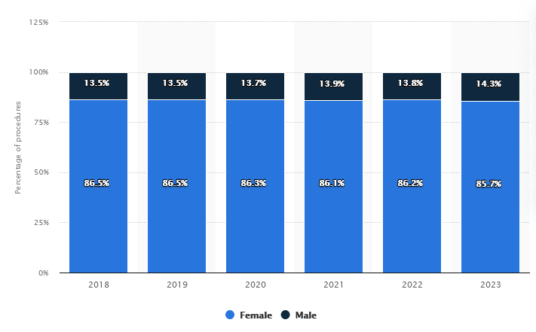

Рисунок 2. Схема распределения полов среди клиентов косметологических заведений

Портрет пользователя формируется на основе анализа поведения данной аудитории: чаще всего это занятые люди, которым важно быстро найти нужную услугу, ознакомиться с отзывами и записями, а также, по возможности, оперативно узнать необходимую контактную информацию выбранного заведения. Они ценят стильное оформление, доверяют визуальному контенту (например, реальным фотографиям выполненных работ) и при этом не готовы тратить много времени на изучение сложного интерфейса.

Таким образом, сайт должен сочетать в себе визуальную привлекательность, понятную навигацию, быстрый отклик, а также соответствовать эстетическим ожиданиям этой аудитории. Особенно важно, чтобы дизайн сайта вызывал ассоциации с чистотой, профессионализмом и высоким качеством услуг, что будет способствовать формированию доверия.

* 1. **Анализ конкурентов**

Для оценки конкурентного окружения был проведён обзор сайтов известных компаний в индустрии красоты. Это позволяет не только увидеть актуальные решения в сфере дизайна и функциональности, но и выявить слабые стороны, которые следует избежать в собственном проекте.

Первый пример — сайт салона красоты “LENA”. В нём можно увидеть галерею работ, большое количество страниц с довольно удобной навигацией. Из положительных деталей данного сайта автор отметил большую стилизованную галерею работ, слайдер фотографий, статичную сортировку фотографий работ и лёгкую регистрацию записи. Из негативного, дизайн данного сайта довольно устаревший, в галерее нет удобного способа сортировки, из-за чего пользователю приходится пролистывать весь сайт, если он хочет найти конкретного мастера салона красоты.

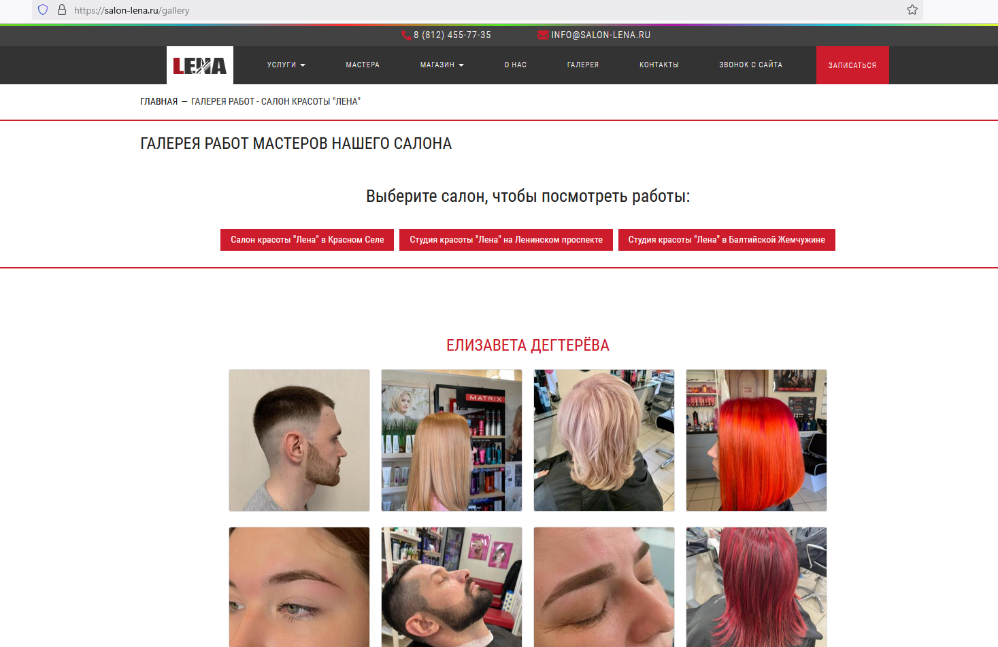

Рисунок 3. Снимок экрана браузера, в котором открыт сайт салона красоты “LENA”

Другой пример – сайт салона красоты “Arasan”. На данном сайте автор выделяет большое количество анимаций, которые благотворно влияют на восприятие внешнего вида сайта клиентом. Но данный сайт имеет большое количество минусов, включающие плохую оптимизацию, из-за которой анимации воспроизводятся с задержками и прерывисто, сам сайт выглядит устаревшим из-за дизайна и в нём нельзя увидеть галерею работ мастеров, что можно увидеть на изображении ниже.

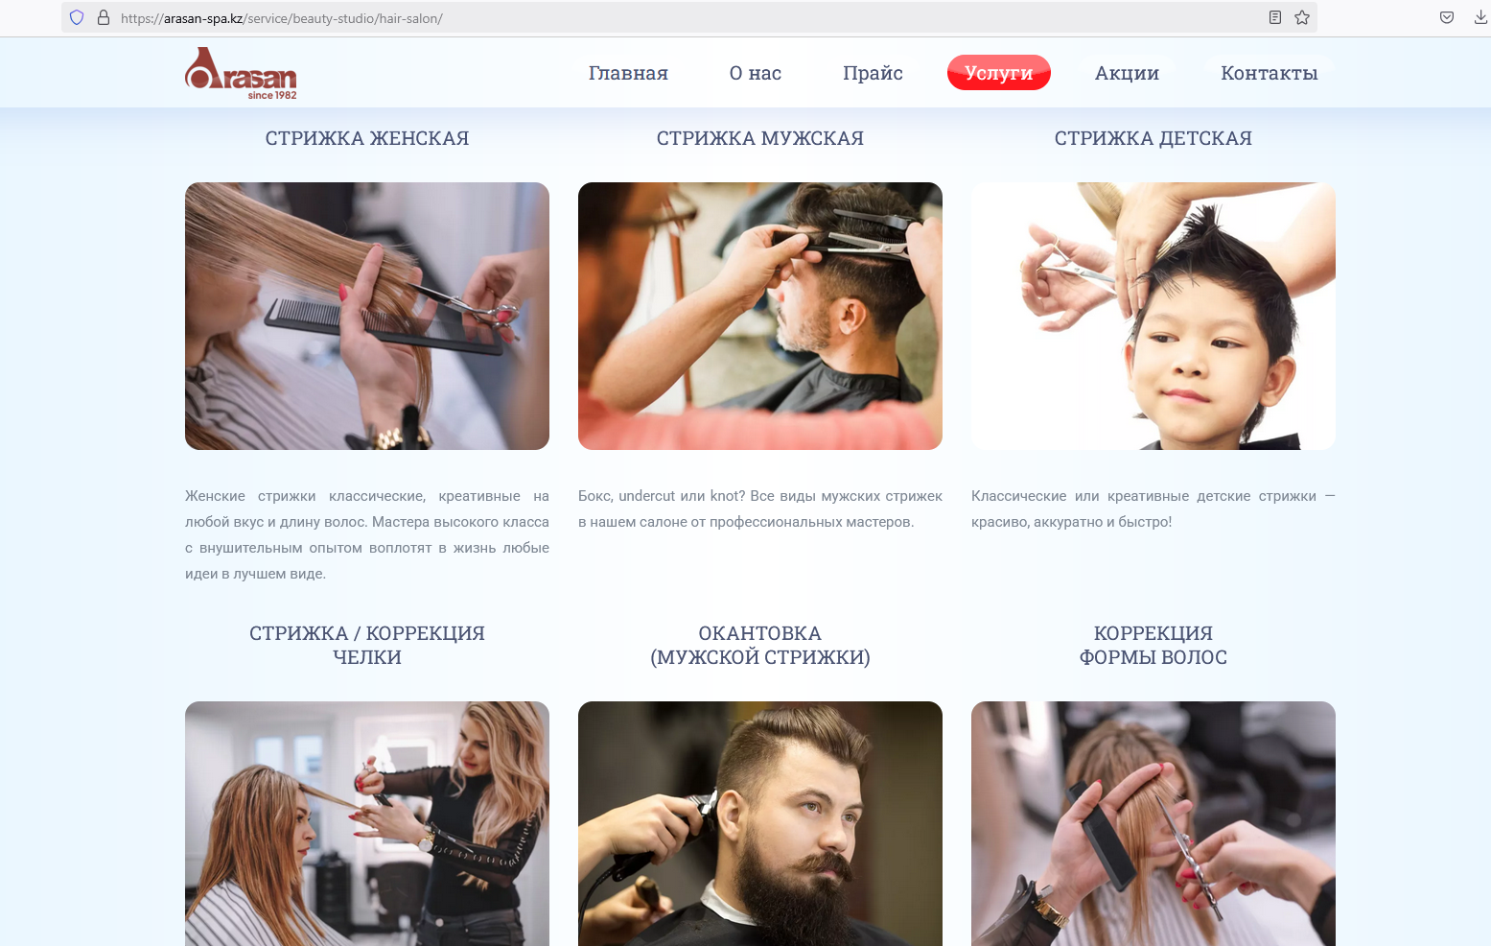

Рисунок 4. Снимок экрана браузера, в котором открыт сайт салона красоты “Arasan”

На основе анализа, отображенном в таблице ниже, можно сделать вывод, что ни один из рассмотренных сайтов не представляет собой идеального баланса. Поэтому цель проекта — объединить лучшие практики, при этом учесть ошибки и слабые стороны конкурентов. Это даст возможность создать продукт, который будет функционален, красив и удобен для широкой аудитории.

* 1. **Функциональность сайта**

Функциональность сайта должна обеспечивать не только представление компании и её услуг, но и удобное взаимодействие с пользователями. Главная страница выполняет роль первой точки контакта с клиентом, поэтому должна включать краткую, но информативную презентацию компании. Здесь должны быть видны преимущества, призывы к действию и ссылки на другие разделы.

Галерея работ — один из важнейших компонентов сайта, особенно в индустрии красоты, где визуальный результат играет решающую роль. Поэтому данная галерея должна быть реализована в формате удобного слайдера, адаптивного к различным экранам и включающего фильтрацию по типам услуг.

Страница о компании предоставляет подробную информацию об истории, философии и ценностях бренда. Важно подчеркнуть индивидуальный подход, квалификацию мастеров, а также конкурентные преимущества.

Каталог услуг должен быть организован максимально понятно: наименование процедур, краткое описание, стоимость, а также визуальное сопровождение при необходимости. Контактная информация, включающая адрес, номер телефона, email и форма обратной связи, должна быть доступна с любого раздела сайта. Также желательно внедрить карту, чтобы клиент мог легко сориентироваться.

* 1. **Структура сайта и интерфейс**

Правильно выстроенная структура сайта обеспечивает лёгкость навигации, логичность переходов и высокую удовлетворённость пользователей. В разработанном проекте структура включает пять основных разделов: главная страница, каталог услуг, галерея работ, страница о компании и контактная информация.

Такое деление обусловлено естественными потребностями пользователя. Сайт открывается главной страницей, которая даёт общее представление о компании, демонстрирует преимущества и подталкивает к дальнейшему взаимодействию. Далее пользователь может перейти к каталогу, где найдёт все интересующие услуги и соответствующие цены. Если ему важно убедиться в качестве выполнения процедур, он переходит в галерею. А чтобы глубже понять философию компании — изучает страницу о нас. Контакты всегда находятся в доступной зоне, и переход к ним интуитивно понятен.

* 1. **Прототипирование и макеты**

На этапе планирования были разработаны макеты, которые представляют собой схематичную визуализацию будущего интерфейса. Это помогает определить, как пользователь будет перемещаться по сайту, где будут расположены основные элементы, каким образом они будут взаимодействовать между собой.

Макеты создавались в Figma и позволили точно задать структуру страницы, определить размеры блоков, расположение меню, галереи, карточек услуг и других элементов. Такой подход позволяет избежать многих проблем ещё до начала вёрстки, так как он делает очевидными потенциальные трудности и позволяет их своевременно устранить.

* 1. **Навигация**

Удобная и интуитивная навигация — один из важнейших аспектов успешного сайта. В данном проекте реализовано фиксированное горизонтальное меню, которое всегда остаётся на экране при прокрутке. Это особенно удобно для пользователей, позволяя в любой момент перейти в нужный раздел.

На мобильных устройствах навигация адаптируется и превращается в выпадающее меню, активируемое кнопкой-гамбургером. Такая реализация обеспечивает удобство использования вне зависимости от размера экрана. При необходимости пользователь может с лёгкостью вернуться на главную или быстро перейти к интересующему его разделу.

* 1. **Дизайн и визуальное оформление**

Визуальное оформление сайта играет ключевую роль в формировании первого впечатления у пользователя, поэтому процесс его разработки был продиктован стремлением создать не только функциональный, но и эстетически привлекательный продукт. При подборе цветовой палитры большое внимание уделялось ассоциациям с чистотой, эстетикой и заботой, что особенно важно для индустрии красоты. Основу оформления составляет светлый фон, который создает ощущение простора, легкости и воздушности, способствуя расслаблению и формированию положительного настроя у посетителя. Для акцентных элементов использованы теплые бежевые и золотистые оттенки, которые подчеркивают премиальность и утонченность бренда. Эти цвета напоминают о дорогих натуральных материалах, благородстве и высоком качестве услуг, что позволяет пользователю сразу ощутить эксклюзивность предлагаемых решений.

Вдохновение для дизайна черпалось из самых разных источников: от классической живописи до современных арт-объектов, где гармонично сочетаются минимализм и роскошь. Разработчики стремились создать визуальный образ, который бы ассоциировался с утонченностью и профессионализмом, характерными для салонов высокого класса. Именно поэтому в дизайне используются плавные линии, сбалансированные композиционные решения и акценты, напоминающие о богатстве текстур и натуральных материалах. Такое решение не только визуально привлекательно, но и создает атмосферу доверия и спокойствия, позволяя клиенту почувствовать, что он находится в надежных руках профессионалов.

Шрифты, применяемые на сайте, были выбраны с особой тщательностью. В качестве основного шрифта используется Roboto – универсальное решение, которое обеспечивает высокую читаемость на различных устройствах и при разных разрешениях экрана. Его современный вид в сочетании с лаконичными линиями идеально вписывается в общую концепцию сайта. Для заголовков и акцентных блоков может использоваться шрифт Georgia или другие шрифты с засечками, что позволяет создать интересный визуальный контраст и усилить восприятие информации. Такой подход к типографике позволяет не только выделить ключевые элементы, но и сделать текст более структурированным, что положительно сказывается на удобстве восприятия информации.

Особое внимание в дизайне уделено галерее работ, которая является важнейшей визуальной витриной услуг компании. Галерея оформлена таким образом, чтобы каждая фотография привлекала внимание и демонстрировала высокое качество работы мастеров. Используемая компоновка позволяет отображать изображения в виде динамических слайдов, а также в виде сетки, где каждая фотография занимает отдельное пространство, гармонично вписываясь в общий дизайн страницы. При разработке галереи учтены все современные тенденции: плавные анимации при переключении слайдов, эффект затемнения при наведении и четкое разделение элементов с помощью тонких линий и отступов. Это позволяет не только эффективно представить портфолио салона, но и подчеркнуть индивидуальность и профессионализм каждого мастера.

Таким образом, визуальное оформление сайта не только соответствует современным стандартам, но и является результатом тщательного продумывания концепции, вдохновленной классическими и современными художественными решениями. Такое сочетание цвета, типографики и динамичных элементов галереи создает уникальную атмосферу, в которой пользователю легко ориентироваться, а каждый элемент дизайна способствует укреплению доверия к бренду и стимулирует интерес к услугам компании.

* 1. **Выбор технологий**

Основой сайта является HTML5, который предоставляет семантические теги, такие как <header>, <nav>, <section>, <article>, <footer>. Их использование делает структуру документа логически организованной и легко читаемой как для браузеров, так и для поисковых роботов. Это улучшает SEO-оптимизацию, а также делает сайт более доступным для людей с ограниченными возможностями, использующих специальные программы для чтения экрана.

CSS3 используется для оформления всех элементов интерфейса. Он обеспечивает гибкость и кроссбраузерность. Вёрстка выполнена с применением Flexbox и Grid-сеток, что позволяет создавать адаптивные макеты. Для более живого взаимодействия с пользователем применяются CSS-анимации и плавные переходы. Использование CSS-переменных позволяет удобно управлять цветами, шрифтами и отступами.

Именование классов реализовано по методологии БЭМ, что делает код более читаемым, модульным и пригодным для масштабирования. Такой подход особенно важен при дальнейшем развитии проекта и подключении новых разработчиков.

Для реализации логики и интерактивных элементов сайта использовался JavaScript (ES6). Основной упор сделан на использование классов, с помощью которых осуществляется генерация карточек с работами мастеров. Такой подход обеспечивает масштабируемость и удобство обновления контента без необходимости ручного редактирования HTML-кода. Также реализован слайдер изображений, а элементы галереи можно сортировать по различным условиям — имени мастера, дате добавления, а также по категории (мужские или женские стрижки). Для взаимодействия с DOM использовались стандартные методы DOM API, а также события и функции обратного вызова. Вся логика организована таким образом, чтобы обеспечить максимальную интерактивность при минимальных затратах на поддержку.

* 1. **Инструменты разработки**

Функциональность сайта была реализована с использованием нативного JavaScript, без привлечения сторонних библиотек. Такой подход позволил добиться высокой скорости загрузки страниц, лёгкости в сопровождении проекта, а также обеспечил предсказуемость поведения скриптов. Отказ от внешних зависимостей сделал возможным более глубокое понимание происходящих процессов и позволил реализовать точную и адаптируемую логику взаимодействия с пользователем.

В процессе разработки активно применялись различные средства и возможности JavaScript. Ключевым элементом структуры стали классы, на основе которых были созданы объекты постов и миниатюр. Это позволило реализовать инкапсуляцию данных, избежать дублирования кода и организовать удобную архитектуру для последующего масштабирования. Также в коде широко использовались циклы, в том числе классические циклы for и методы перебора массивов, такие как forEach. С их помощью осуществлялось создание и отрисовка элементов интерфейса, назначение событий и формирование галереи изображений.

Условные конструкции играли важную роль в логике отображения данных. Например, через них реализовывалась проверка на наличие описания, переключение слайдов в модальном окне, а также определение текущего активного элемента. При построении интерфейса применялись возможности работы с DOM: элементы создавались динамически с помощью методов createElement и appendChild, а также модифицировались с использованием style и innerHTML. Это обеспечило полную гибкость при формировании внешнего вида сайта без необходимости в заранее заготовленной разметке.

Интерактивность достигалась за счёт подключения обработчиков событий через механизм addEventListener. Благодаря этому стало возможным реализовать открытие модальных окон, перелистывание изображений, обработку нажатий клавиш и закрытие слайдера при клике вне изображения. Кроме того, активно использовались массивы, как для хранения экземпляров постов, так и для формирования логики переключения между элементами галереи.

Разработка велась в среде Visual Studio Code, которая обеспечила удобную навигацию, поддержку расширений и мгновенную проверку синтаксиса. Для проектирования визуального оформления использовался Figma — современный инструмент для прототипирования и работы с интерфейсами. Система контроля версий Git и платформа GitHub позволили отслеживать изменения, вести историю разработки и хранить проект в облаке. Firefox DevTools использовались на всех этапах тестирования и отладки, предоставляя мощные средства для анализа производительности и корректности выполнения кода.

Таким образом, сочетание всех указанных технологий, инструментов и подходов дало возможность создать эффективное, удобное и легко расширяемое веб-приложение. Выбор в пользу нативного JavaScript оказался оправданным и стал основой для реализации надёжного и современного пользовательского интерфейса. При необходимости, архитектура проекта позволяет в будущем интегрировать более сложные решения, такие как jQuery, Vue.js, React или Swiper.js, без необходимости перерабатывать основную логику сайта.

1. **ПРАКТИЧЕСКАЯ ЧАСТЬ: СОЗДАНИЕ АДАПТИВНОГО САЙТА ДЛЯ ОБРАЗОВАТЕЛЬНОЙ ПЛАТФОРМЫ**
   1. **Реализация HTML-разметки сайта**

При работе с данным проектом автор провёл тщательное исследование наиболее подходящих вариантов технологий для воплощения сайта салона красоты. Так как сайты более доступны для пользователей и клиентов, чем мобильные приложения или компьютерные программы, автором был выбран именно данный способ.

HTML-разметка в данном проекте имеет определённые стандарты и правила для более удобного написания кода как самому автору, так и для будущих разработчиков. Ниже можно увидеть пример блока сайта, в котором можно увидеть использование современных технологий вёрстки, заготовки для внедрения функциональности через язык программирования, комментарии для более удобного чтения кода программистами, семантические теги и ясное наименование классов и идентификаторов.

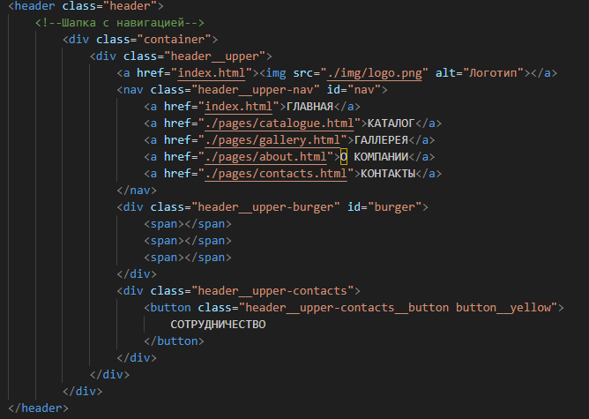

Рисунок - . Пример блока, в котором использованы разные современные технологии вёрстки

Представленный фрагмент кода отвечает за формирование шапки сайта и содержит все ключевые элементы навигации. Использование тега <header> указывает на то, что блок относится к верхней части страницы, обеспечивая семантическую структуру. Внутри размещён контейнер, в который вложены логотип с переходом на главную, навигационное меню с основными разделами сайта, адаптивное бургер-меню для мобильной версии и кнопка «СОТРУДНИЧЕСТВО» как элемент целевого взаимодействия.

Структура сайта организована с использованием семантической разметки HTML5, что облегчает восприятие контента и улучшает доступность для пользователей и поисковых систем. Все страницы, включая главную, каталог и контактную информацию, имеют чётко разделённые блоки с соответствующими тегами, такими как <header>, <main>, <section>, и <footer>. Это обеспечивает логичное разделение контента и упрощает его стилизацию через внешние CSS-файлы. Например, в шапке страницы, элементы с префиксом header__upper используются для навигации и кнопки сотрудничества, что делает интерфейс удобным для пользователей и позволяет быстро адаптировать его под мобильные устройства.

На главной странице сайта используется крупный заголовок <h1>, который подчёркивает основную тему проекта, а ниже располагаются разделы с предложениями, каталогом услуг и информацией о компании. Навигация встроена в элемент <nav>, что делает её доступной для всех категорий пользователей и поисковых систем. Для адаптивности интерфейса используется бургер-меню, которое состоит из трёх спанов и управляется через JavaScript. Для визуализации элементов можно добавить изображение структуры шапки с бургер-меню. Страница содержит элементы, выделенные через заголовки (<h2>, <h3>) и параграфы, что улучшает читаемость контента и повышает его доступность.

Страница каталога, в свою очередь, ориентирована на знакомство пользователей с перечнем услуг, с возможностью сортировки по цене, новизне и артикулу. Левый сайдбар, оформленный с использованием <ul>, включает фильтры по типу услуг, таким как акции, новинки, и хиты продаж. Центральная часть страницы содержит карточки с изображениями и кратким описанием процедур, оформленные в блоках <div class="jewelry__item">. Пагинация в нижней части страницы позволяет пользователям удобно переходить между страницами каталога. Изображение структуры каталога, где видны фильтры и карточки, будет полезно для демонстрации интерфейса. В качестве дополнительных удобств предусмотрено взаимодействие с контентом через JavaScript, что позволяет сортировать данные без перезагрузки страницы.

Страница галереи использует адаптивный дизайн с кодировкой UTF-8 и атрибутом viewport для корректного отображения на различных устройствах. Контент галереи динамически загружается с возможностью сортировки по мастеру или типу работы. Включение модального окна для полноэкранного просмотра изображений с возможностью навигации между фото через кнопки "вперёд" и "назад" делает страницу интерактивной. Это также может быть продемонстрировано с помощью изображения интерфейса галереи с модальным окном и кнопками навигации.

Страница "О компании" организована с использованием блоков с текстами, изображениями и иконками для акцентов на преимуществах компании, таких как собственное производство и ускоренная доставка. Это помогает улучшить восприятие информации пользователями. В нижней части страницы представлены разделы о сотрудничестве, а также ссылки на другие разделы сайта. Структура сайта выполнена с учётом модульности, что упрощает поддержку и масштабирование проекта. Иллюстрации, показывающие визуальное оформление блоков с информацией о компании, будут полезны для понимания структуры и визуального представления.

Страница "Контакты" содержит основные контактные данные, включая телефон, электронную почту и физический адрес компании. Также предусмотрены иконки социальных сетей для быстрого перехода на платформы общения, такие как ВКонтакте, Facebook, Одноклассники и Telegram. Встроенная карта с использованием API 2ГИС помогает пользователю легко найти местоположение компании, с возможностью масштабирования и навигации. Изображение карты с точкой на адресе компании будет полезным дополнением для визуализации этого функционала.

Все страницы сайта объединяют общие блоки, такие как шапка, оформленная тегом <header>, и «подвал», оформленный тегом <footer>. Данные блоки связывают разные страницы сайта не только стилистически, но и по навигации, предоставляя пользователю удобное перемещение по сайту в любое время.

Блок шапки состоит из семантического тега <header>, что помогает в чтении кода программистами в будущем, тега <a> с изображением логотипа внутри и навигационная панель, по которой можно удобно ориентироваться по сайту. Все блоки имеют ясное наименование классов и организованы для удобной работы с кодом, что позволяет создать комфортный для пользователя сайт без лишней траты сил разработчиками (рисунок - ).



Рисунок - . Блок шапки на сайте

Блок «подвала» сайта схож по своему назначению на шапку – он позволяет пользователю удобнее перемещаться по страницам без необходимости пролистывать сайт вверх. Он также включает в себя семантический тег <footer>, который выделяет его на фоне с другими блоками, навигационную панель, а также ссылки на патент и политику конфиденциальности, благодаря которым пользователь может ознакомиться с юридическими деталями использования данного сайта (рисунок -).

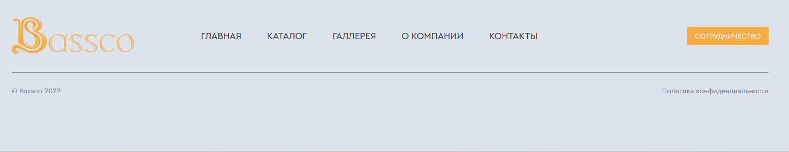

Рисунок - . Блок «подвала» на сайте

Основными интерактивными страницами являются каталог и галерея, в котором пользователю предоставляется контент сайта, воплощённый разными методами. Каталог состоит из HTML-блоков, которые представляют из себя карточки товаров с различными параметрами, такие как цена услуг, а так же панель фильтров, в которую в будущем можно будет внедрить функциональность, позволяющую пользователю удобно находить необходимый ему товар в несколько кликов.

В галерее используется генерация контента через язык программирования JavaScript, который подключён к странице через тег <script> в теге <head>. В ней так же присутствует фильтрация контента по указанному параметру, а так же воплощено модальное окно для красивого слайдера изображений в галерее. Всё это позволяет создать красивую, интерактивную и оптимизированную страницу сайта, что помогает привлечь внимание пользователя к компании салона красоты (рисунок -)

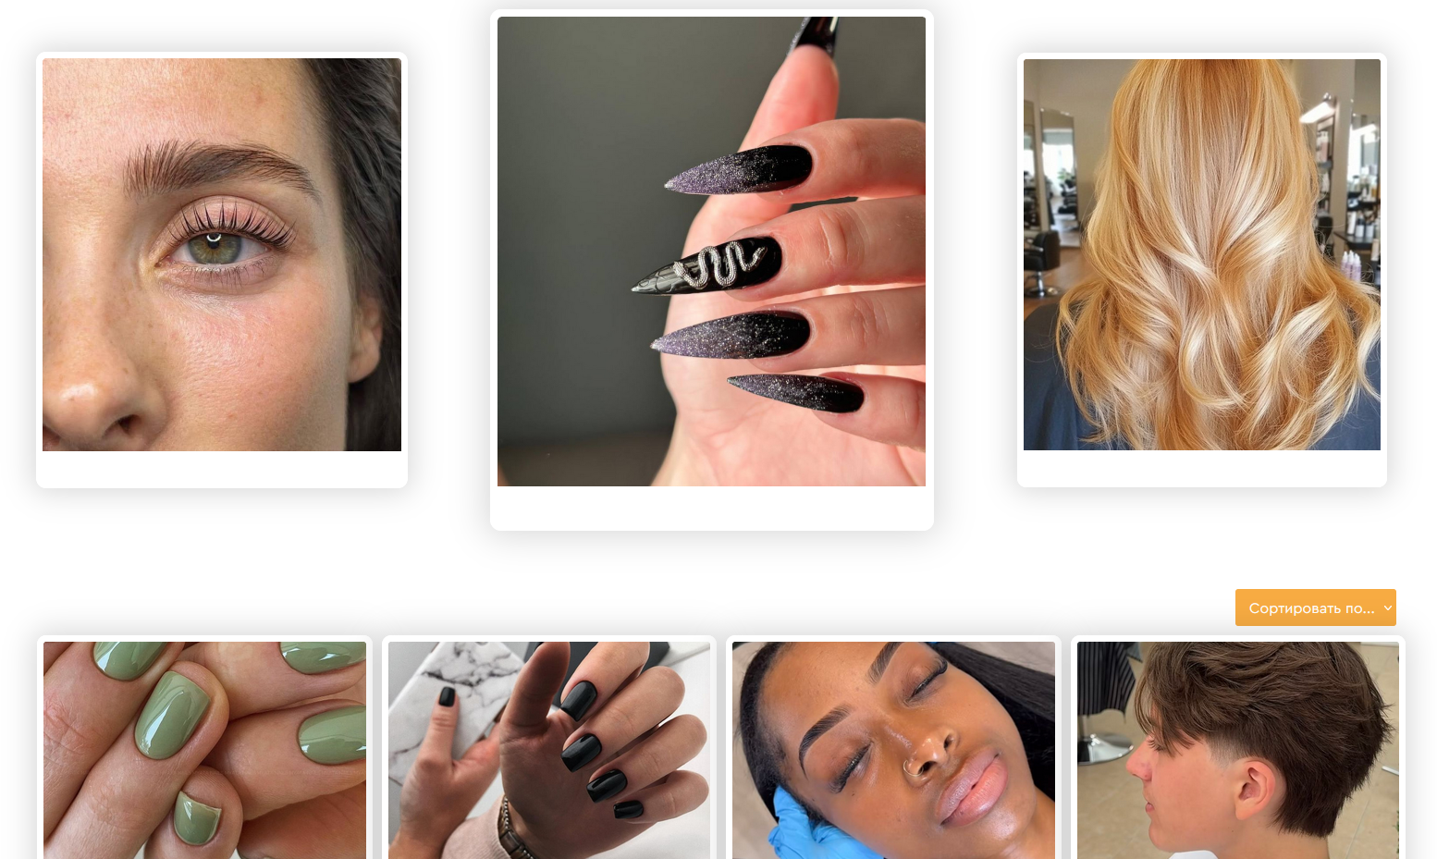

Рисунок - . Страница галереи

Для улучшения восприятия контента на сайте используются изображения с атрибутами alt, что не только повышает доступность для пользователей с ограниченными возможностями, но и способствует улучшению SEO. Это помогает поисковым системам лучше индексировать изображения и представлять информацию более точно.

* 1. **Реализация CSS-стилей сайта**

Разметка стилей для страницы является обязательной частью вёрстки любого современного коммерческого сайта. В данной главе автор описывает использованные стили, ход своих мыслей и как были реализованы страницы с фокусом на визуально приятный и удобный интерфейс для пользователя.

В оформлении главной страницы сайта используются два подключённых CSS-файла: reset.css и main-page.css. Первый служит для обнуления стандартных браузерных стилей — это обеспечивает единообразие внешнего вида сайта во всех браузерах и минимизирует различия в отображении базовых элементов. Основная стилизация реализована во втором файле, где оформлены все визуальные компоненты интерфейса.

Цветовая палитра сайта построена на сочетании светлых фонов и тёмного текста, с акцентами в виде ярких кнопок жёлтого цвета. Это создаёт современный и лёгкий визуальный стиль, подчёркивающий чистоту и эстетичность интерфейса. Акцентные элементы, такие как кнопки, выделяются благодаря насыщенным цветам, закруглённым углам и чётким отступам, а класс .button__yellow делает их легко узнаваемыми на фоне остального контента (рисунок -)

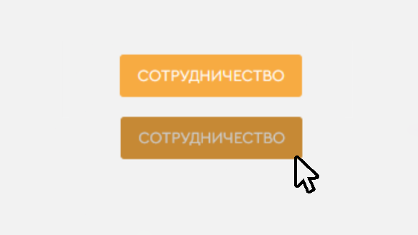

Рисунок -. Демонстрация класса yellow-button и эффекты при наведении

Сетка и выравнивание элементов реализованы с использованием технологии flexbox. Это позволяет удобно располагать элементы внутри контейнеров, обеспечивая гибкость при масштабировании под разные устройства. Ширина блоков ограничивается с помощью класса .container, который задаёт фиксированную ширину и автоматическое центрирование контента.

Текстовые стили построены на чёткой иерархии заголовков и абзацев. Для этого используются различные размеры шрифта, жирность и отступы (рисунок -). Это улучшает читаемость и делает структуру контента визуально понятной. Межстрочные интервалы и интервалы между блоками также продуманы и реализованы с помощью соответствующих CSS-свойств (line-height, margin, padding).

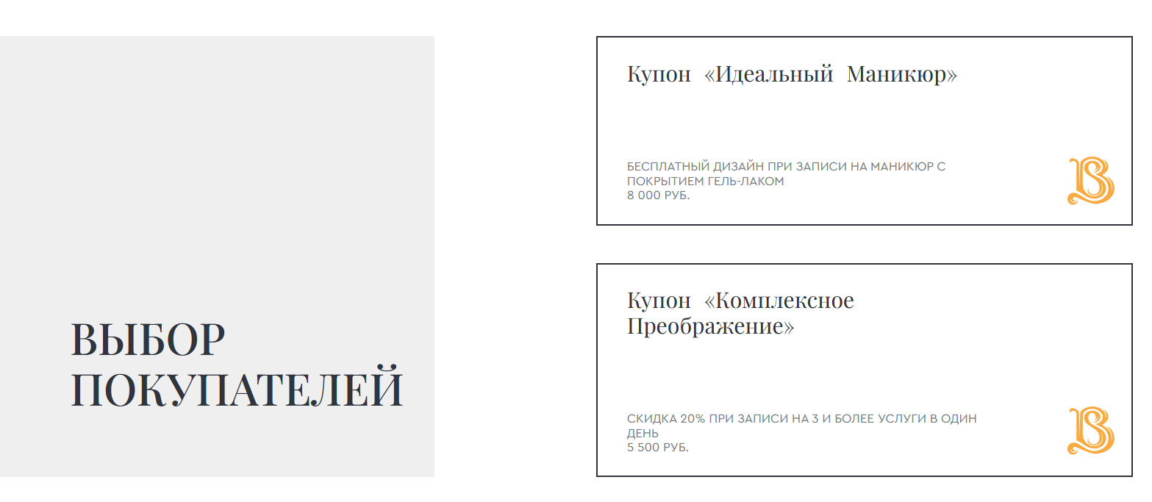

Рисунок -. Пример блока с разными уровнями заголовков(h2-h3)

Карточки контента (услуги, предложения и т.п.) оформлены с помощью стилей, задающих фиксированную ширину, внутренние отступы, рамки, закруглённые углы и тени. Это позволяет визуально отделить каждый элемент от других, придавая сайту аккуратный и структурированный вид. Также применяются эффекты при наведении: изменение фона или лёгкое увеличение масштаба с помощью transform: scale() и transition(рисунок -).

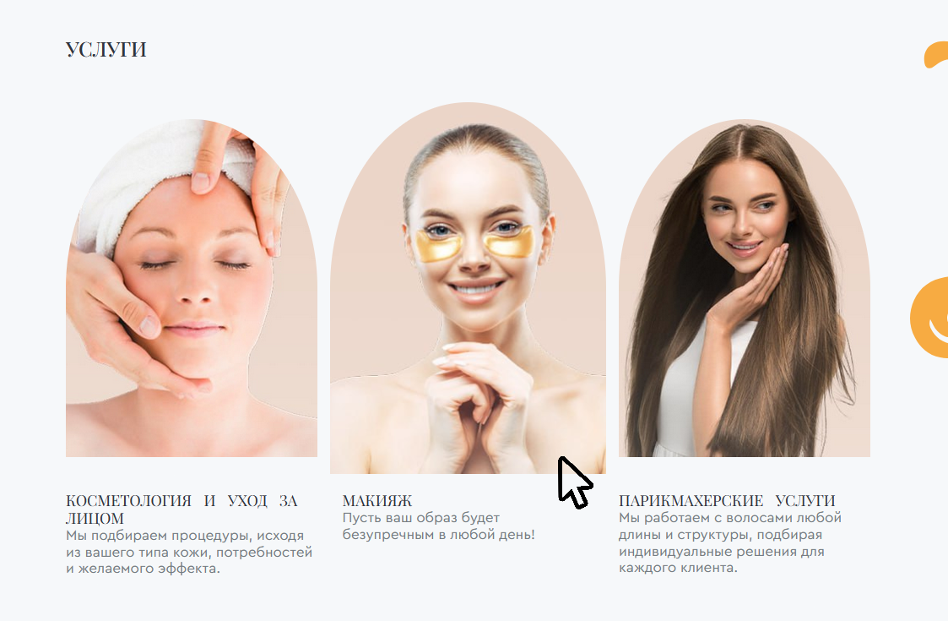

Рисунок - . Пример использования hover эффектов на карточках услуг

Обнуление стилей (reset.css) включает сброс отступов, полей, шрифтов и других параметров, которые по умолчанию различаются в браузерах. Это создаёт «чистую» базу для дальнейшей стилизации. Например, обнуляются значения margin, padding, list-style, text-decoration, а также задаются единые значения box-sizing: border-box для удобной работы с размерами элементов.

Таким образом, применяемые CSS-стили способствуют созданию адаптивного, визуально чистого и современного интерфейса, ориентированного на удобство пользователя. Сайт корректно отображается как на больших экранах, так и на мобильных устройствах, благодаря гибкой системе позиционирования, адаптивной типографике и продуманной визуальной структуре.

Одним из ключевых разделов сайта салона красоты стал каталог предоставляемых услуг. Для обеспечения визуальной привлекательности и функциональности страницы использовались современные подходы к оформлению с помощью CSS.

Оформление каталога было выполнено с акцентом на визуальную иерархию, четкость блоков и комфорт для пользователя. Например, область сортировки и навигации сверху страницы оформлена с использованием классов catalogue__sort и catalogue__sort-options, где с помощью flex-верстки реализовано равномерное распределение элементов. Цветовая палитра выдержана в фирменных тонах сайта, а стилизация выпадающего списка сортировки подчёркивает общий эстетический стиль (рисунок -).

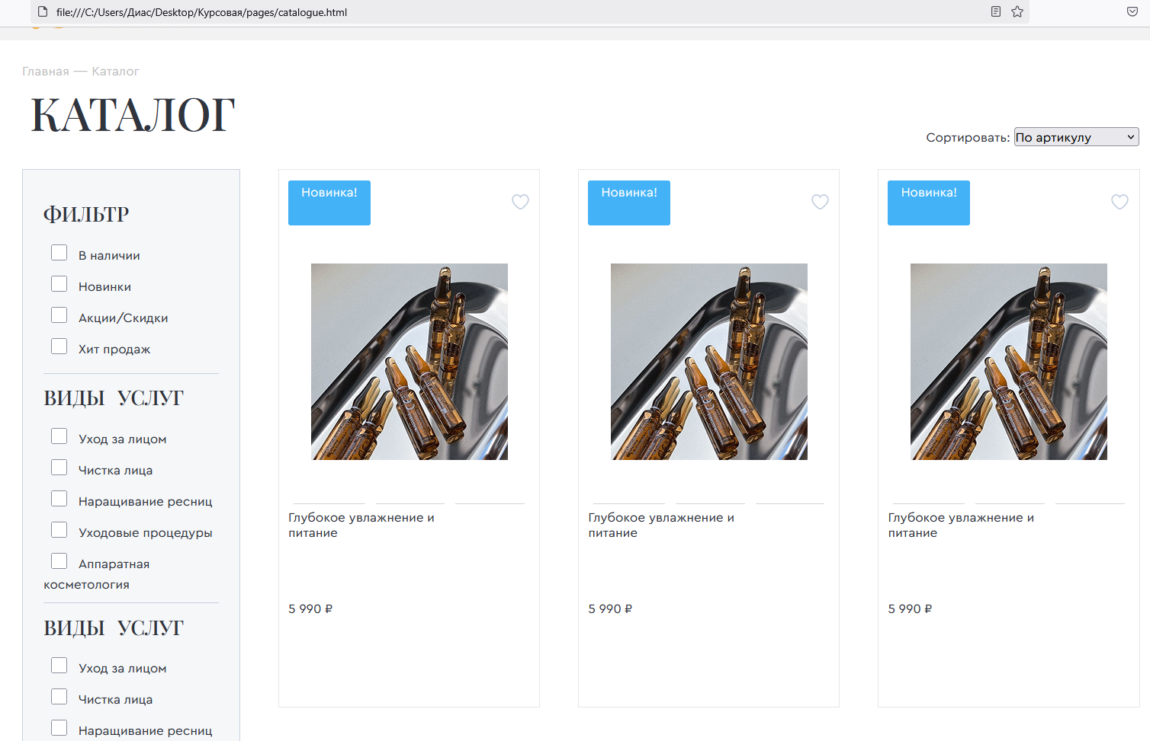

Рисунок - . Блок сортировки и заголовок страницы каталога

Боковая панель фильтров (catalogue__main-filter) играет важную роль в UX-дизайне. С помощью CSS была обеспечена чёткая вертикальная структура, равномерные отступы между элементами и визуальное разделение категорий. Использование псевдоклассов и кастомизированных чекбоксов позволило улучшить взаимодействие с пользователем и сделать фильтры более современными.

Карточки услуг в каталоге оформлены с помощью класса jewelry__item. Каждая карточка содержит изображение, заголовок, цену и кнопки взаимодействия. Стилизация включает в себя скругления, тени, плавные переходы при наведении и адаптивное поведение на разных экранах. Особое внимание уделено анимации кнопок и эффекту наведения, что повышает вовлечённость пользователей.

Для иконок «лайк» и фото-просмотра были применены стили, позволяющие менять изображения при наведении и клике без перезагрузки страницы, используя абсолютное позиционирование и псевдоэлементы. Такой подход минимизирует количество JavaScript и ускоряет загрузку страницы.

Нижняя часть страницы, включающая постраничную навигацию (catalogue__pages), также была стилизована с акцентом на минимализм и читаемость. Чёткий размер шрифта, достаточные отступы и выделение активной страницы обеспечивают простоту навигации.

Весь стиль страницы строится на использовании CSS Grid и Flexbox, что обеспечивает адаптивность интерфейса без потери визуального качества. Использование медиазапросов позволяет корректно отображать каталог как на десктопных, так и на мобильных устройствах(рисунок - ).

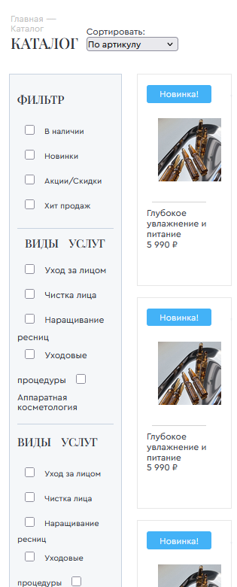

Рисунок - . Мобильная версия каталога товаров

Галерея на сайте салона красоты представляет собой важный раздел, демонстрирующий выполненные работы мастеров. Этот раздел не только играет эстетическую роль, но и является инструментом маркетинга, позволяя пользователю оценить качество услуг визуально. Основной акцент при разработке страницы был сделан на CSS-оформление, адаптивность и взаимодействие с пользователем.

Контейнер галереи задаётся с помощью класса gallery__main, который отвечает за верхний отступ и общее позиционирование раздела. Внутри него расположен навигационный блок gallery__main-nav, стилизованный через обнуление подчёркиваний и установку светло-серого цвета ссылок для гармоничного внешнего вида. Этот блок помогает пользователю ориентироваться на сайте и отражает путь перехода.

Сама сетка изображений реализована с помощью класса gallery__main-images, а непосредственно блок с фото — через main-images__container и main-images__gallery. Для размещения карточек в сетке применяется технология CSS Grid. Класс #galleryMainContainer использует свойство display: grid с шаблоном колонок grid-template-columns: repeat(4, 1fr) и высотой строк grid-auto-rows: 300px. Это создаёт равномерную структуру из четырёх колонок. Для адаптивности используются медиа-запросы: при ширине экрана от 769 до 1024 пикселей количество колонок уменьшается до трёх, а при ширине менее 768 пикселей — до двух. Это обеспечивает удобство просмотра галереи на всех типах устройств.

Интерактивность добавляется через эффекты при наведении на изображения. К примеру, элемент main-images__container div:nth-child(2) масштабируется до 1.2, а при наведении — до 1.25. Остальные изображения при наведении плавно увеличиваются с помощью свойства transform: scale(1.05). Эти анимации делают страницу «живой» и визуально приятной.

Для просмотра изображений в увеличенном виде используется модальное окно с классом modal. Оно отображается поверх всей страницы, а затемнение фона достигается через background-color: rgba(0,0,0,0.9). Изображение в модальном окне задаётся через класс modal-content, который включает плавную анимацию увеличения с помощью @keyframes zoomIn. Также предусмотрена подпись (modal-caption), кнопка закрытия (close) и навигация (modal-nav) — всё оформлено в едином минималистичном и тёмном стиле, чтобы не отвлекать от просмотра фото.

Сортировка изображений реализована с использованием выпадающего списка, расположенного справа, оформленного с классом button__yellow. Он подчёркивает интерактивные элементы, соответствуя общему цветовому решению сайта.

Таким образом, через использование CSS и продуманную структуру классов удалось создать адаптивную, стильную и функциональную галерею. Она не только подстраивается под разные экраны, но и обеспечивает приятное взаимодействие с пользователем, подчёркивая профессиональный подход салона к своей онлайн-презентации.

Галерея на сайте салона красоты представляет собой важный раздел, демонстрирующий выполненные работы мастеров. Этот раздел не только играет эстетическую роль, но и является инструментом маркетинга, позволяя пользователю оценить качество услуг визуально. Основной акцент при разработке страницы был сделан на CSS-оформление, адаптивность и взаимодействие с пользователем.

Сама сетка изображений реализована с помощью класса gallery__main-images, а непосредственно блок с фото — через main-images__container и main-images__gallery. Для размещения карточек в сетке применяется технология CSS Grid. Класс #galleryMainContainer использует свойство display: grid с шаблоном колонок grid-template-columns: repeat(4, 1fr) и высотой строк grid-auto-rows: 300px. Это создаёт равномерную структуру из четырёх колонок. Для адаптивности используются медиа-запросы: при ширине экрана от 769 до 1024 пикселей количество колонок уменьшается до трёх, а при ширине менее 768 пикселей — до двух. Это обеспечивает удобство просмотра галереи на всех типах устройств (рисунок -).

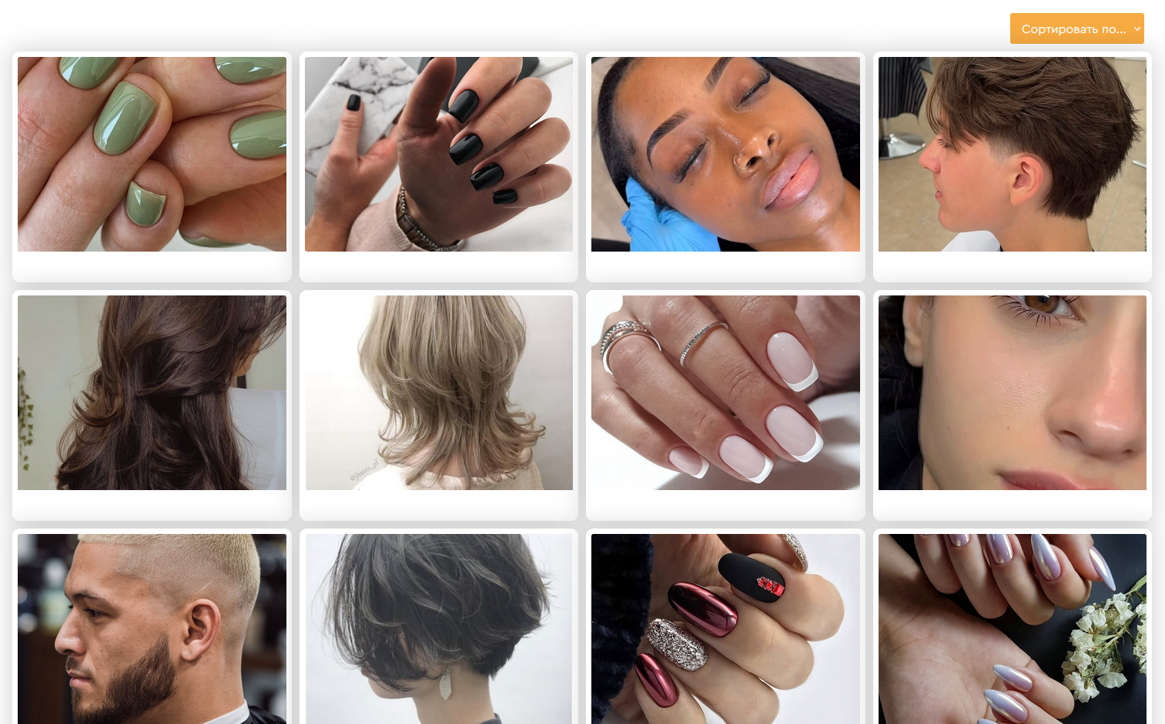

Рисунок - . Галерея с изображениями работ

Интерактивность добавляется через эффекты при наведении на изображения. К примеру, элемент main-images__container div:nth-child(2) масштабируется до 1.2, а при наведении — до 1.25. Эти анимации делают страницу «живой» и визуально приятной.

Для просмотра изображений в увеличенном виде используется модальное окно с классом modal. Оно отображается поверх всей страницы, а затемнение фона достигается через background-color: rgba(0,0,0,0.9). Изображение в модальном окне задаётся через класс modal-content, который включает плавную анимацию увеличения с помощью @keyframes zoomIn. Также предусмотрена подпись (modal-caption), кнопка закрытия (close) и навигация (modal-nav) — всё оформлено в едином минималистичном и тёмном стиле, чтобы не отвлекать от просмотра фото.

Сортировка изображений реализована с использованием выпадающего списка, расположенного справа, оформленного с классом button__yellow. Он подчёркивает интерактивные элементы, соответствуя общему цветовому решению сайта.

Таким образом, через использование CSS и продуманную структуру классов удалось создать адаптивную, стильную и функциональную галерею. Она не только подстраивается под разные экраны, но и обеспечивает приятное взаимодействие с пользователем, подчёркивая профессиональный подход салона к своей онлайн-презентации.

Страница «О компании» веб-сайта салона красоты **Bassco** является важным информационным разделом, который знакомит посетителей с основными ценностями и миссией компании. Её содержание направлено на формирование доверия к бренду и повышение лояльности аудитории. Вёрстка и стилизация страницы реализованы с помощью технологии CSS, включая сеточную структуру, адаптивную верстку и тематическую визуализацию, соответствующую стилистике всего сайта.

Основной контейнер страницы оформлен с использованием класса about__us. Внутри него размещены изображение, текстовый блок и несколько иконок с подписями. Благодаря применению CSS Grid, элементы располагаются в определённом порядке, что обеспечивает удобочитаемость и визуальный баланс. Текстовый контент описывает философию бренда и подчёркивает ориентацию на клиента, в то время как иконки, стилизованные через классы about__us-icon и about__us-icon__img, визуально акцентируют внимание на ключевых преимуществах, таких как собственное производство, высокая скорость доставки и надёжное качество услуг.

Верхняя часть страницы включает навигационный блок, выполненный с использованием класса about__sort-nav. Он отображает путь пользователя в виде «хлебных крошек», улучшая навигацию по сайту. Это решение соответствует современным требованиям к юзабилити и способствует лучшему взаимодействию с интерфейсом.

Особое внимание на странице уделено блоку «Сотрудничество», оформленному с помощью класса about__benefits. Он содержит несколько повторяющихся информационных секций, каждая из которых описывает одно из направлений взаимодействия с клиентами. Блоки с классом about__benefits-info организованы в виде двухколоночной сетки: в левой части располагается текстовый материал и маркированный список, стилизованный с помощью класса info__checks, а в правой — тематическое изображение. Вторая и третья секции чередуют порядок изображения и текста, что добавляет динамики в визуальную структуру страницы.

Для удобства восприятия на разных устройствах применяется адаптивная верстка. С использованием медиа-запросов обеспечивается корректное отображение блоков при различных разрешениях экрана. Например, при ширине экрана от 431 до 1024 пикселей происходит перестроение сетки, при котором текст и изображения располагаются вертикально. При ширине менее 430 пикселей контент полностью перестраивается в одноколоночную структуру, изображения растягиваются на всю ширину экрана, а текст размещается под ними. Это реализовано с помощью классов about__us, about__benefits-info и их медиавариантов, что позволяет достичь полной адаптивности без ущерба для содержания и эстетики.

Таким образом, страница «О компании» служит не только информационной задачей, но и важным элементом визуального позиционирования бренда. Её стилистическое оформление и использование CSS-классов обеспечивает целостность дизайна и делает сайт максимально удобным для восприятия на любых устройствах.

На странице «Контакты» применён унифицированный подход к оформлению с акцентом на удобство восприятия и чёткое разделение зон с помощью CSS‑классов. Навигационный блок, оформленный классом contacts__nav, располагает «хлебные крошки» и заголовок <h1>, при этом отступ сверху задаётся через свойство margin-top для сохранения единого интервала от шапки сайта. Этот приём улучшает ориентирование пользователя, не перегружая интерфейс.

Основная область страницы организована контейнером с классом contacts__main, стилизованным как flex‑контейнер: свойства display: flex и justify-content: space-between обеспечивают равномерное разделение на два столбца. Левый столбец, класс contacts__main-links, использует flex-direction: column и gap: 85px, что придаёт списку контактов аккуратный и читаемый вид. Ссылкам задаются состояния наведения (:hover), при которых текст меняет цвет на жёлтый (#F7AB42), усиливая интерактивность. Иконки телефона, почты и адреса реализованы через псевдо‑элементы span::before, что избавляет от лишних тегов и упрощает поддержку.

Правой колонке соответствует блок #map, которому через CSS заданы фиксированные размеры (width: 70%; height: 500px) для корректного отображения встроенной карты 2ГИС. Социальные сети оформлены контейнером main-links__socials с display: flex и gap: 10px, благодаря чему иконки ВКонтакте, Facebook, Одноклассники и Telegram располагаются в один ряд с равными промежутками. Ниже представлен скриншот страницы «Контакты» с картой (рисунок -), на котором видно, как CSS‑стили contacts__main и #map обеспечивают гармоничное сочетание текстовой информации и интерактивной карты. Такой подход гарантирует адаптивность и визуальную гармонию контактного раздела, делая его одновременно информативным и лёгким для восприятия.

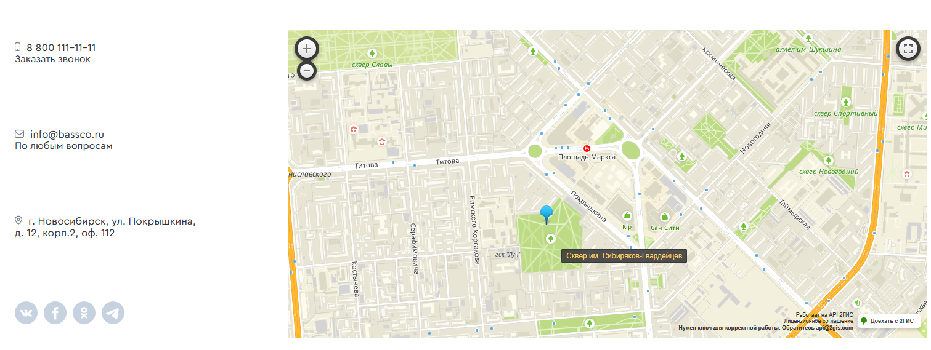

Рисунок - . Скриншот страницы «Контакты» с отображением контактных ссылок и встроенной карты

Вёрстка сайта также опирается на методологию BEM для единообразного именования CSS‑классов и повышения масштабируемости кода. Каждый UI‑блок оформлен как отдельный «блок» (например, header__upper, catalogue__main-filter, about__benefits-info), а его составляющие — «элементы» с двойным подчёркиванием (block__element), чётко отражая иерархию и зону ответственности стилей.

При необходимости визуальных вариаций или состояний применяются «модификаторы» (block__element--modifier), что позволяет быстро добавлять альтернативные оформления без дублирования CSS. Такой подход упрощает поддержку проекта: нативные селекторы становятся предсказуемыми, легко отслеживается связь между HTML и CSS, а новые разработчики сразу понимают структуру и назначение каждого класса.

Для обеспечения корректного отображения интерфейса во всех современных браузерах в проекте применяется несколько ключевых приёмов кроссбраузерности. Во‑первых, подключение reset.css обнуляет стандартные стили HTML‑элементов (margin, padding, list‑style, text‑decoration и т. д.) и задаёт box‑sizing: border‑box, что выравнивает модель расчёта размеров блоков в разных рендерерах. Во‑вторых, используются только широко поддерживаемые CSS‑свойства — Flexbox и CSS Grid — без экспериментальных фич и минимальным набором вендорных префиксов, что позволяет избежать проблем совместимости в Chrome, Firefox, Safari и Edge.

* 1. **Реализация JavaScript-функционала сайта**

JavaScript является неотъемлемой частью современного веб-разработки, и его роль в проекте сайта салона красоты «Bassco Beauty» трудно переоценить. В данном проекте JavaScript используется для реализации динамичного и интерактивного контента, а также для управления поведением элементов страницы в зависимости от действий пользователя. Это позволяет сделать сайт не только визуально привлекательным, но и удобным для взаимодействия, а также предоставляет гибкость при добавлении новых функций.

Одним из основополагающих аспектов использования JavaScript в проекте является динамическое создание и управление контентом на странице, в частности — галереей работ мастеров салона. Вместо того чтобы вручную прописывать каждый элемент галереи в HTML-коде, данные о мастерах, типах процедур и изображениях хранятся в массиве объектов. Каждый объект представляет собой запись о мастере, изображении и описании работы, что значительно упрощает добавление новых элементов без необходимости редактировать сам HTML.

В коде реализован класс Post, который представляет собой базовый объект для создания работ в галерее. Каждый экземпляр этого класса содержит информацию о мастере, изображении, типе услуги и описании работы. С помощью этого класса создаются элементы DOM (объекты, представляющие HTML-элементы на странице), которые автоматически стилизуются с помощью CSS (рисунок - ).



Рисунок - . Пример создания нового поста

В данном примере создается новый элемент с именем мастера «Анна», изображением с идентификатором 23 и описанием работы. Параметры стилей задаются внутри конструктора, что позволяет создавать посты с различными стилями, такими как фоновые изображения, размеры и отступы. Этот подход помогает создать уникальный стиль для каждого поста в галерее.

Для повышения интерактивности и улучшения взаимодействия с пользователем используется обработка кликов по элементам галереи, что позволяет открывать модальное окно с подробным описанием работы и увеличенной версией изображения. При клике на любой элемент галереи срабатывает функция openModal, которая отображает модальное окно с соответствующей картинкой и описанием работы.

Модальное окно отображается с анимацией, и пользователь может переходить к следующему или предыдущему изображению с помощью кнопок «предыдущее» и «следующее». Логика этих действий реализована с помощью функций showNext() и showPrev(), которые изменяют индекс текущего изображения и перерисовывают модальное окно. Это позволяет пользователю легко перемещаться по галерее, не перезагружая страницу.

Для улучшения пользовательского опыта на сайте реализована функция фильтрации и сортировки работ. На странице предусмотрен выпадающий список (select), который позволяет пользователю сортировать работы по различным критериям — например, по мастеру или по типу услуги. При изменении значения в списке запускается функция сортировки SmallPost.sortPosts(), которая сортирует массив элементов в соответствии с выбранным критерием. После этого обновляется содержимое контейнера галереи, и отображаются отсортированные элементы.

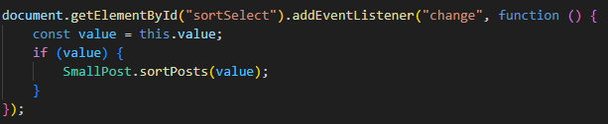

Рисунок - . Функция сортировки работ

Функция сортировки организована так, чтобы сортировать элементы на основе заданных критериев, таких как имя мастера или тип услуги. Результатом выполнения этой функции является перерисовка галереи с новыми отсортированными элементами, что дает пользователю возможность легко найти нужную работу или мастера.

Одним из преимуществ использования JavaScript в данном проекте является возможность централизованного управления всеми элементами галереи через массив объектов. Весь код для создания и отображения элементов разделен на логические блоки, что позволяет легко добавлять новые работы или изменять существующие без необходимости редактировать HTML или стили. Это упрощает поддержку и масштабирование проекта.

Также, благодаря использованию JavaScript, легко реализовать такие дополнительные функции, как динамическое обновление содержимого при добавлении новых работ, или подключение новых фильтров для сортировки. Это делает проект гибким и готовым к расширению.

Использование JavaScript позволяет значительно улучшить взаимодействие с пользователем. Вместо статичных страниц, где каждый элемент нужно редактировать вручную, с помощью JavaScript можно динамически генерировать контент, управлять взаимодействием с элементами и изменять их состояние без перезагрузки страницы. Это создает более плавный и удобный пользовательский интерфейс, который соответствует современным стандартам веб-разработки.

В будущем, проект можно масштабировать и улучшать с помощью современных JavaScript-фреймворков, таких как React или Vue.js. Эти фреймворки обеспечивают более высокую степень масштабируемости и позволяют проще управлять состоянием приложения, что будет полезно при расширении функционала. Например, можно внедрить возможность фильтрации по нескольким критериям одновременно, добавить функцию избранных работ или интегрировать форму обратной связи с сервером, чтобы пользователи могли отправлять сообщения без перезагрузки страницы.

Таким образом, JavaScript в проекте «Bassco Beauty» не только выполняет роль связующего элемента, обеспечивая динамическое взаимодействие с пользователем, но и предоставляет гибкость для дальнейшего развития проекта. Его использование позволяет создавать удобный и современный интерфейс, который может быть расширен и адаптирован под потребности бизнеса и пользователей.

* 1. **Тестирование сайта на соответствие поставленным требованиям и отработки функционала.**